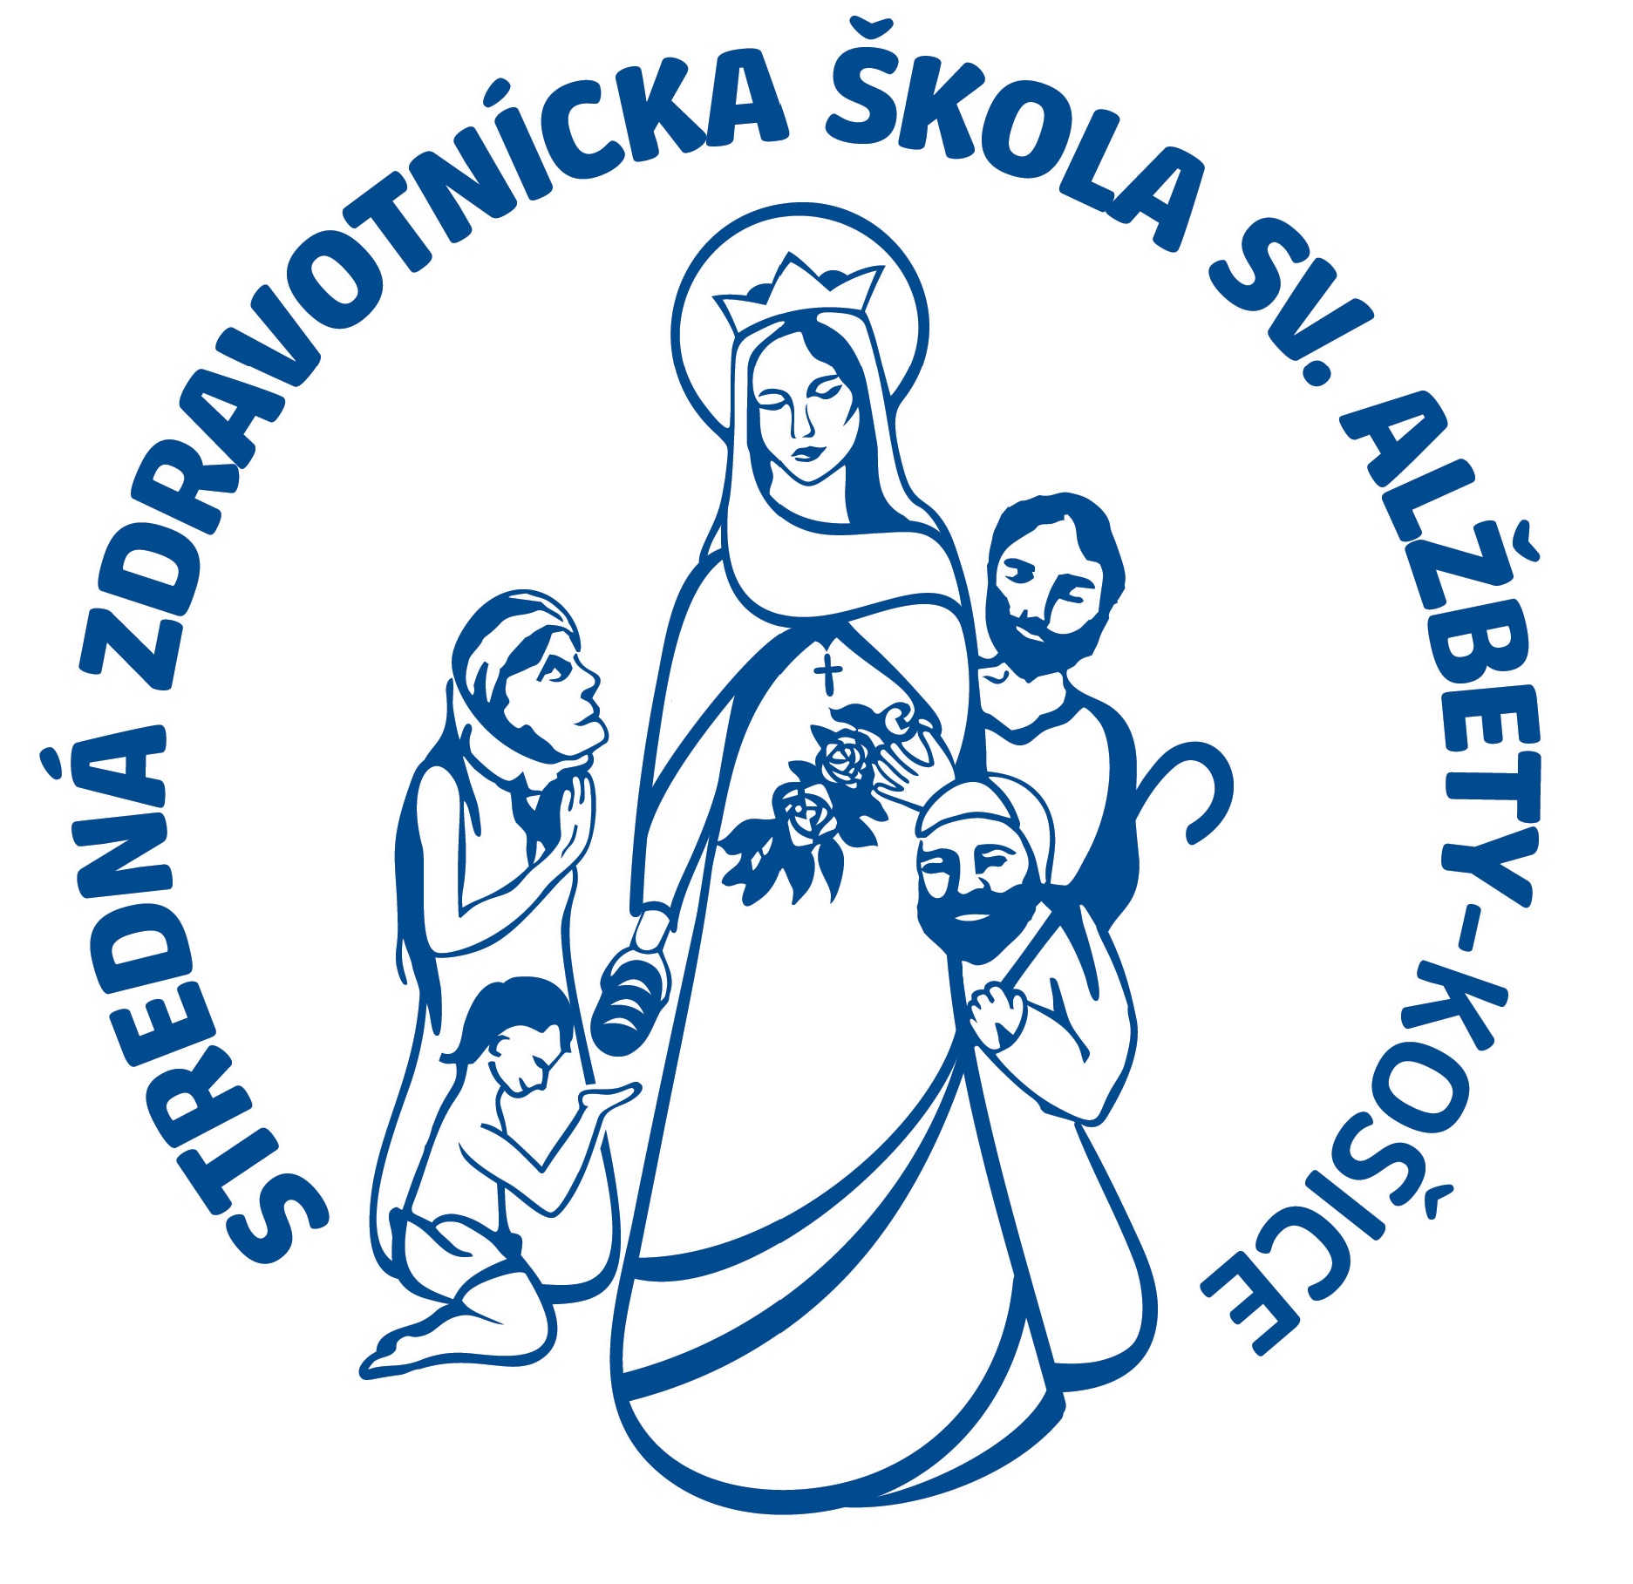
Stredná zdravotnícka škola sv. Alžbety
Mäsiarska 25, 040 01 Košice, tel. 055/729 86 69
szssvalzbety@gmail.com, www.szssvalzbetyke.edupage.org

OZNÁMENIE O VÝBEROVOM KONANÍ

Riaditeľka Strednej zdravotníckej školy sv. Alžbety v Košiciach, Mäsiarska 25, 04001 Košice, v súlade so zákonom NR SR č.138/2019 Z. z. o pedagogických odborných zamestnancoch a o zmene a doplnení niektorých zákonov v znení neskorších predpisov a v zmysle Zásad výberového konania na obsadzovanie miest zamestnancov katolíckych škôl a školských zariadení zo dňa 6.2.2020, v y h l a s u j e výberové konanie na obsadenie pracovného miesta pedagogického zamestnanca:

Vychovávateľka v školskom internáte

- kategória pedagogického zamestnanca: Vychovávateľ
- druh pracovného pomeru: pracovný pomer sa uzatvára na dobu určitú ( s možnosťou zmeny na dobu neurčitú) a na plný pracovný úväzok
- požadované kvalifikačné predpoklady: v zmysle §10 zákona č. 138/2019 a v súlade s Vyhláškou MŠVV a Š č.1/2020 o kvalifikačných predpokladoch pedagogických zamestnancov a odborných zamestnancov
- vítané sú schopnosti hry na hudobný nástroj, tvorivý prístup k príprave voľno časových aktivít žiakov
Zoznam požadovaných dokladov:
- prihláška do výberového konania
- písomný súhlas so spracovaním osobných údajov pre potreby výberového konania podľa zákona č. 18/2018 Z. z. o ochrane osobných údajov v znení neskorších predpisov.
- profesijný životopis
- kópie dokladov o vzdelaní
- krstný list, prípadne sobášny (cirkevný) list, nie starší ako 3 mesiace
- čestné vyhlásenie o bezúhonnosti
- odporúčanie správcu farnosti v mieste bydliska uchádzača

Ponúkaný plat: – v zmysle zákona č. 533/2003 Z. z. Zákon o odmeňovaní niektorých zamestnancov pri výkone práce vo verejnom záujme a o zmene a doplnení niektorých zákonov. Prihlášky a požadované doklady do výberového konania s označením „Výberové konanie“ je potrebné zaslať doporučene poštou alebo priniesť osobne do 31.júla 2023 na adresu školy (uvedená v záhlaví). Termín a miesto výberového konania oznámi výberová komisia telefonicky a emailom tým uchádzačom, ktorí spĺňajú kritéria výberového konania, najneskôr 3 dni pred výberovým konaním.
Doplňujúce informácie je možné získať emailom na szssvalzbety@gmail.com.

Košice 11.07. 2023 PhDr. Eva Lakatošová, riaditeľka školy

